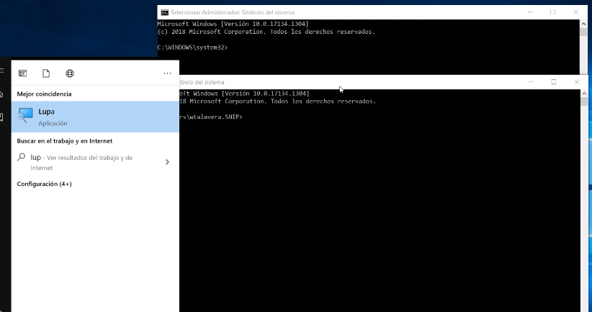

En git

<https://github.com/join?ref_cta=Sign+up&ref_loc=header+logged+out&ref_page=%2F&source=header-home>

Usuario

Morelablandino

Contraseña

Validacion1234$

Correo

[linksaykendra@gmail.com](mailto:linksaykendra@gmail.com)

